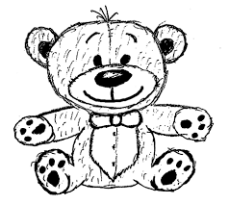 | Uwaga!  Z okazji 117 Urodzin Pluszowego Misia  ogłaszam zabawę:
"Kto przyniesie pluszaka, ten dostanie lizaka"
Tylko w poniedziałek 25 listopada o godzinie 8.05 w bibliotece szkolnej każda osoba z pluszakiem-przytulanką może liczyć na małe conieco ;-)

